1. 将压缩包中的bookEstore项目导入到myeclips中；

二、数据库配置

1. 先在你的mysql数据库中新建一个名为estoresystem数据库，然后将压缩包中的Sql文件导入到该数据库中即可。
2. 然后打开bookEstore项目中的c3p0-config.xml文件，如下：

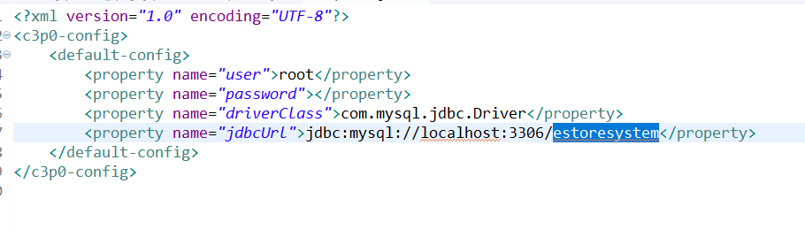

其中，user表示的是所连接数据库的用户名；password表示的是数据库的密码（例子中我的密码设置了为空）；driverClass是固定的，不用修改；jdbcUrl中需要修改3306为你上述的所连接数据库的端口号，其他不变。

然后打开Tomcat就可以直接运行了。（运行的首页是index.jsp文件）。

1. 管理员登录名为

用户名：duhong

密码：123